НКО Союз любителей соколиной охоты и охраны хищных птиц «РУССКИЙ СОКОЛ» |  | NKO Union of falconers "RUSSIAN FALCON"
420073 Россия, г. Казань  ул. Аделя Кутуя, д. 10, кв. 73  e-mail: info@rusfalcon.ru  официальный сайт: rusfalcon.ru |  | 420073 Russian Federation; Kazan  Adelia Kutuiya str., h 10 fl.73  e-mail: info@rusfalcon.ru  site: rusfalcon.ru
__________________
________________________________________________________________________

В поддержку инициативы по
внесению соколиной охоты в Список объектов
нематериального культурного наследия народов
Российской Федерации

МЕСТО СОКОЛИНОЙ ОХОТЫ В ИСТОРИИ ГОСУДАРСТВА РОССИЙСКОГО
Историческая справка
Историю соколиной охоты (далее - СО) в России по сохранившимся документальным источникам, начинается в конце IX века, когда первым на Руси в Киеве построил соколиный двор древнерусский князь Олег, умерший в 912 году. Великий князь Ярослав Мудрый, сын Владимира Красное Солнышко (время правления – 1019-1054) издал первые законодательные акты, регламентирующие СО. Кража соколов каралась большим штрафом: гривна уплачивалась владельцу, а еще три гривны уплачивались в казну. Одна гривна ровнялась 7 рублям и эта сумма составляла не малые деньги. Сын Ярослава Мудрого, великий князь Всеволд, имел охотничий Красный двор не берегу Днепра, один из участков которого назывался Соколиный рог.
Наивысшего расцвета СО достигла в период царствования Ивана Грозного и Алексея Михайловича. Это был апогей славных утех. Ни до, ни после этого времени на Руси СО не достигала такого масштаба. Длительное время СО имела и дипломатическое значение, а ловчие птицы являли собой такую же материальную ценность царской казны, как меха, драгоценные камни или парадное оружие. Именно по этой причине на Руси СО всегда была государевой монополией. Северные соколы кречеты и сапсаны, составляющие главную ценность государевых СО, очень высоко ценились венценосными особами в сопредельных странах. Как на Востоке, так и на Западе. Поэтому ловчие птицы часто фигурировали в царских дарах и подношениях соседним монархам наравне с другими ценностями. Впоследствии ловчие птицы выступали сильным дипломатическим оружием при урегулировании сложных споров или заглаживании политических просчетов. С XV в. кречеты и другие ловчие птицы играют важную роль при сношениях с ханами Золотой Орды, которые были чрезмерно охочи до СО и знали толк в ловчих птицах. Шли птицы из Москвы в Турцию, Польшу, Крым, Персию, Грузию, Англию, Данию. О славе русских птиц писал еще Марко Поло. Птиц требовалось много, так как их отход был велик. Северные соколы тяжело переносили жаркий климат, и содержать их было довольно хлопотно. Наиболее ценимы были белые или почти белые птицы. На Руси таких птиц называли красными, то есть красивыми. В первой половине XVII века турецкому султану в Константинополь ежегодно посылали по двадцать кречетов и по пять ястребов. Птицы отправлялись в полном наряде, в дорогой амуниции, в сопровождении особого торжественного посольства. Птицы, предназначенные для подношений, несли на себе парадную, расшитую золотом сокольническую амуницию. Такими их представляли на посольских приемах.
Особенно украшались знаменитые птицы – государевы любимцы, прославившие себя охотничьими подвигами. На Руси таких соколов называли честниками. Их клобучок расшивался золотом, каменьями и жемчугом. Путы на лапах ловчей птицы, делались из золотых нитей и шелка. Для чисто декоративных целей надевались богато расшитые нагрудник и надхвостник. В таком виде птицы предоставлялись во всем великолепии и блеске.
Характерно, что практически во все времена на Руси на охоту с ловчими птицами смотрели как на спорт и не рассматривали ее как добычу для пропитания. Вот как поэтично написал Царь Алексей Михайлович в старинном трактате «Урядник Сокольничья Пути» (1656г.) Это первый охотничий закон, регулирующий Царскую соколиную охоту: «…и зело потеха сия полевая утешает сердца печальные и забавляет весельем радостным и веселит охотников сия птичья добыча. Безмерна, хвальна и славна кречатья добыча. Красносмотрителен же и радостен высокого сокола лет». В те далекие времена зародилась легенда о Святом Трифоне Сокольнике, описанная А.К. Толстым в его романе «Князь Серебряный». Иван Грозный охотился однажды в богатых водоплавающей дичью угодьях около села Напрудного. В современной Москве это место находится в районе проспекта Мира. Во время охоты «отошел», то есть улетел один из любимых белых кречетов царя, которого вынашивал молодой сокольник Трифон Патрекеев. Царь дал сокольнику три дня на поиск отлетевшего сокола, после чего Трифона ожидала смертная казнь. Все эти три дня провел сокольничий в Сокольническом лесу в поисках кречета, но никаких следов его не нашел. На третий день вечером, когда силы покинули молодого сокольничьего, он присел на склоне пруда и задремал. Во сне ему явился его небесный покровитель на белом коне и с белым кречетом на правой руке. Святой объявил сокольничему, что его кречет сидит на сосне в Мытищенской роще, неподалеку от пруда, где тот задремал. Пробудившийся Трифон отправился в указанное место, легко разыскал царского кречета и доставил его Грозному
Со времен Ивана Грозного наиболее распространенными ловчими птицами были кречеты, соколы, ястребы-тетеревятники, дербники Часто мелких соколов готовили к охоте парами. Охотились тогда с ловчими птицами на крупную пернатую дичь. Прежде всего, это были цапли, журавли, лебеди, гуси. Реже в трофеи попадала «чернь» – вороны, грачи, голуби и тетеревиные птицы. Особой статьей считалась охота на коршунов и осорей, то есть канюков и болотных луней. Эти птицы были сильными соперниками и оказывали ловчим птицам активное и небезопасное сопротивление. Царь Алексей Михайлович в своих письмах указывал, что: «…7.06.1660г. было добыто 18 коршунов, а один кречет взял в одиночку 6 коршунов». Для государевых утех коршунов и луней держали на соколином дворе в специальных помещениях. На СО царь выезжал часто, с весны до осени, в среднем через день, а иногда и по два раза на дню, если погода располагала. На охоту выезжали поутру, до восхода солнца. Особой любовью у царя пользовалось село Коломенское, древняя вотчина московских князей, расположенная на высоком берегу Москвы-реки. Останавливался царь во дворце, а охотился на низком, противоположном берегу. В апреле, в половодье, здесь останавливалась масса водоплавающей птицы, и поэтому ранней весной здесь устраивались пышные СО. В Коломенском располагалась одна их двух царских кречатен. Реже Алексей Михайлович посещал другие охотничьи владения – села Измайловское, Семеновское, Покровское. В селе Измайлово, где был царский зверинец, условия для охоты были менее благоприятны. Близ села Семеновского, где располагалась вторая царская кречатня, на озерах и прудах, за счет царской казны, прикармливались дикие утки, на которых потом и напускали соколов. Царь живо интересовался состоянием соколиных охот и сам, бывало, давал письменные разрешения о напусках. До наших дней дошли письма царя Алексея Михайловича своему двоюродному брату Афанасию Матюшкну, служившим царским сокольничьим при дворе.
Царскими охотами с ловчими птицами ведал «Приказ тайных дел», то есть государственное учреждение, занимающееся личными делами государя. В период расцвета царских утех количество обслуживающего персонала на государевых сокольнях достигало 300 человек. Во времена Петра I их количество было сокращено до 50 человек. Особой кастой при царском соколином дворе были клобучных дел мастера. Они шили клобучки, вязали путы и должники. Причем для каждой птицы шились отдельные клобучки, соответствующие ее размеру. Так, клобучки для ястребов никогда не расшивались биссером, как для соколов. Особой форменной одежды чины царской соколиной охоты не имели. Они носили обычный национальный костюм того времени. Основным видом одежды служил кафтан. Будничная одежда была темных, немарких цветов, а парадная - ярких, и обязательно расшивалась узорами. Сокольники носили сапоги из желтой кожи или красного сафьяна с загнутыми вверх носами. Птицы кречатни были расписаны по рангам. О состоянии каждой из них лично докладывалось царю, особенно это относилось к государевым любимым птицам – честникам, которым он обычно сам давал имена: Аларь, Мурат, Булат, Стреляй, Лихач, Салтан и т.д. Ловчие птицы поступали на соколиный двор из различных мест, но наиболее часто из северных русских земель. Вообще, лов соколов для соколиных охот начался очень давно. Иван Данилович Калита уже освобождал от налогов (одаривал тарханными грамотами) печорских сокольников. В XV веке соколы шли с Урала, Печоры и Новой Земли. На Восточном Мурмане на «Семи Островах» (остров Харлов) было издавна известно гнездование кречетов, а само место было «Государевой заповедью» - самым первым заповедником в нашей стране. До ликвидации новгородской независимости посылка добытчиков за ловчими птицами на Север осуществлялась по специальному договору с Великим Новгородом. Добыча ловчих птиц являлась государственной повинностью, так называемым тяглом. Ловцов соколов называли помытчиками, в обязанности которых входила доставка кречетов на государев соколиный двор. За доставленных соколов выдавали жалованье, а за птиц сверх нормы – дополнительное вознаграждение в виде товаров или денег. Помытчики занимались промыслом группами в 15-20 человек, а по некоторым данным и большими – до 40 человек. В более поздние времена отловом соколов стало заниматься и местное русское население. Государевым указом помытчикам строго настрого запрещалось сбывать на сторону ловчих птиц. Их нельзя было даже дарить
Птиц везти нужно было медленно с превеликими осторожностями, чтобы не напугать и не травмировать государевых кречетов. На всех птиц составлялись списки. Обычно, двинские помытчики привозили в царские сокольни 100 и более кречетов ежегодно. При Алексее Михайловиче стали помытчики направляться в сибирские земли: в Тюменское, Тобольское и Верхотурское воеводства.
При сокольне находился известный штат сокольников, вынашивающий птиц и содержащих их в охотничьей форме. Для ястребов были особые слуги, так называемые садовники ястребьи, которые дрессировали их для охоты. Высшим лицом в составе соколиной охоты был государев сокольничий, обыкновенно из родовитых бояр. Сокольничьему принадлежал общий надзор за соколиной охотой и суд над сокольниками. В XVI веке звание сокольничьего иногда соединяли со званием ловчего, то есть заведующего всей охотой птичьей и псовой. В Московском государстве при сильном развитии соколиной и псовой охот организация ее распалась на два больших отдела: сокольничий путь и ловчий путь. В ведении первого были сосредоточены все дела, касающиеся соколиной охоты и ее многочисленных прислужников. Ловчий путь специально ведал всей звериной охотой и ее служебного состава: псарей конных и пеших, конюхов, охотников конных или пеших, которые считались слугами государевыми. Сокольничий и ловчий, заведовавшими обоими путями, были самыми высшими лицами княжеских охот. Назначались они обычно из приближенных бояр и занимали высокое положение среди других придворных. Ловчий, находившийся при государе в Москве, называли ловчим московского пути, в отличие от ловчих городовых (например, ловчий рязанского пути), которые заведовали промысловой охотой князей.
После смерти царя Алексея Михайловича СО стала постепенно приходить в упадок. Охота с ловчими птицами начинает возрождаться на более низком социальном уровне. В круг увлеченных ее начинают вливаться представители мелкопоместных дворян. Многие аристократы имели наряду с псовыми охотами и соколиные дворы. При соколиной охоте сколов пускали на воронов, гусей, цапель, дроф, уток. Кречетов напускал даже на зайцев
Добывание ловчих птиц, соколов и кречетов, становилось в XVIII столетии с течением времени все более затруднительным для сокольих помытчиков, которые поощрялись к помыканию ловчих птиц разными податными льготами. Император Павел указом от 01.03.1800 г. отнял эти льготы и преимущества у всех помытчиков, обратив их в дворцовых крестьян, за исключением помытчиков Казанской губернии. Но и эти казанские помытчики не могли доставлять ловчих птиц в достаточном количестве, и приток редких ловчих птиц в Московскую соколиную охоту значительно сократился. В 1805 г. на Семеновском дворе было всего 15 ловчих птиц (7 кречетов и челигов (самцов – И.Е.) кречетьих и 8 соколов (сапсанов – И.Е.)); в 1808 году – только 5 кречетов, а к 1 января 1812 года 7 птиц (4 кречета, 2 сокола и ястреб). Занятие Москвы французами и последовавший затем пожар столицы, по-видимому, положили конец соколиной охоте Семеновского потешного двора. По крайней мере, к июлю 1813 года здесь уже не было ни одной ловчей птицы. Наконец, в декабре 1818 года на Семеновском потешном дворе вся птичья охота состояла только из двух лошадей. Так постепенно замерла некогда славная соколиная потеха, оставившая после себя среди жителей Сокольничьей слободы, просуществовавшей до 1827 г., лишь одно воспоминание о своем прошлом.
Сокольничекая амуниция, остающаяся неизменной на протяжении многих столетий.
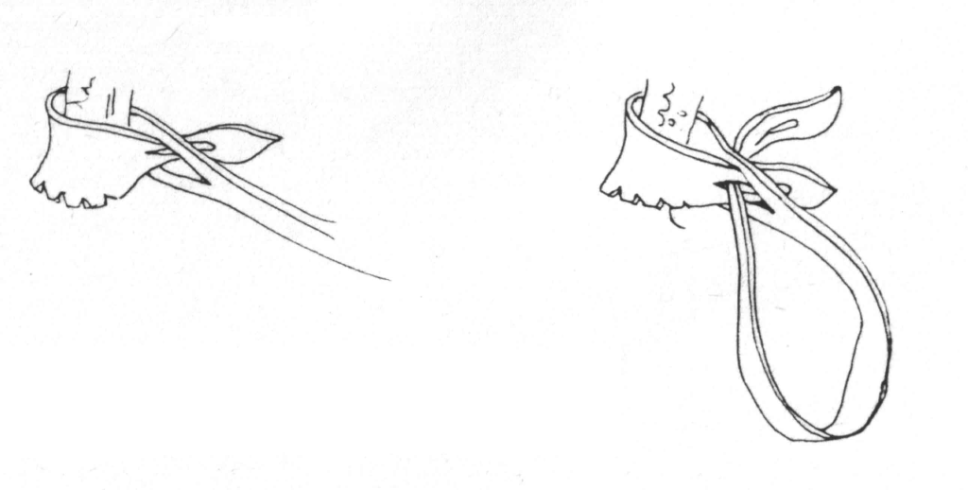
Рис.1 Путы или путцы.
Специальные ремешки, сдерживающие ловчую птицу на перчатке при ее попытках слететь с руки. Путы изготавливаются из натуральной кожи и имеют длину от 20 до 25 см. На концах пут есть специальные прорези, с помощью которых они крепятся к должнику. В парадном наряде ловчих птиц использовали путы, прошитые золотыми нитями и бисером. Вероятнее всего русские сокольник позаимствовали кожаные путы и способ их привязывания к лапам ловчих птиц у азиатских сокольников.
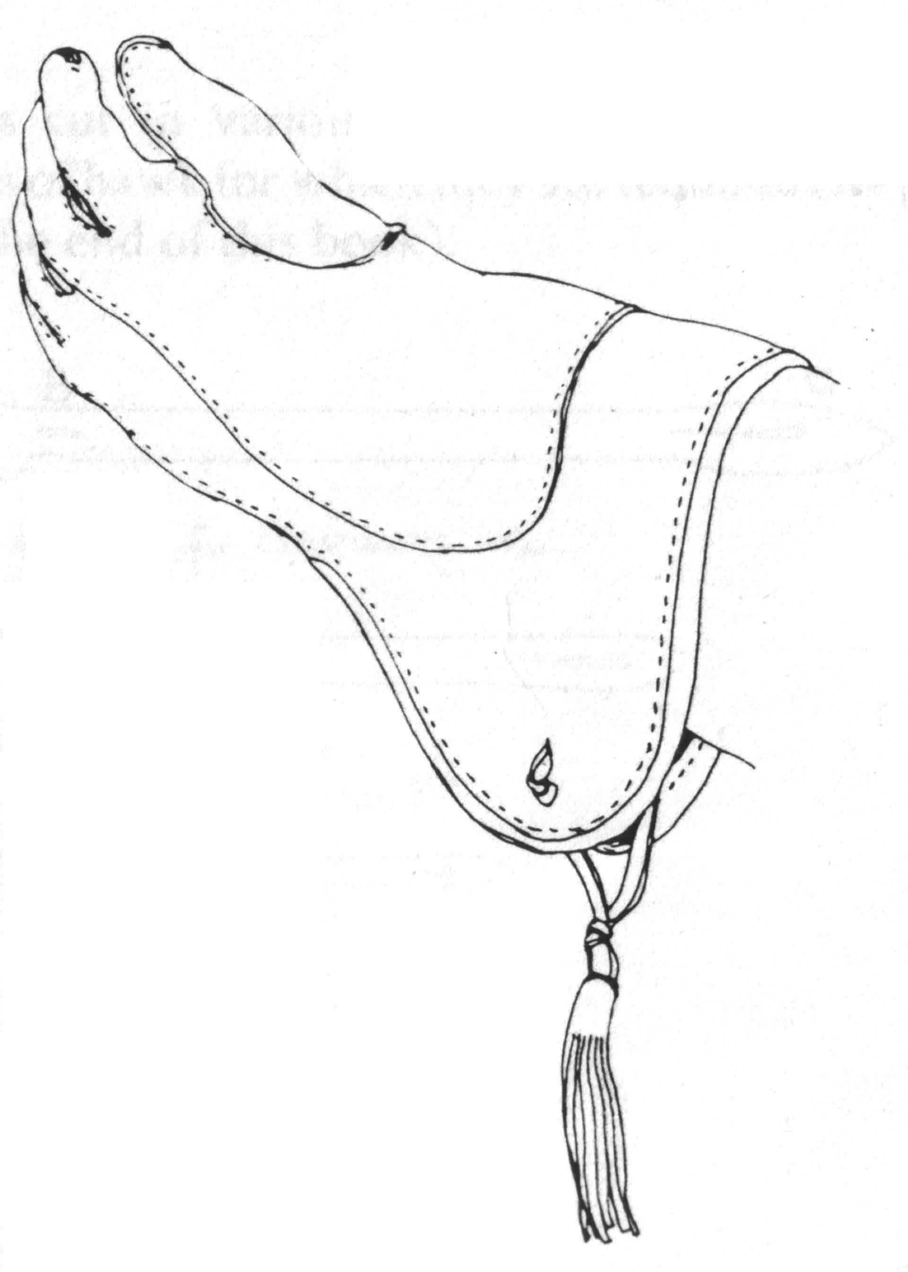
Рис.2 Соколиная рукавица.
Как правило, русские сокольники использовали трехпалые соколиные рукавицы чисто из практических соображений. Летом в ней руке было не жарко, а зимой рука в них не мерзла. Надо заметить, что русские сокольники, как правило, носили ловчих птиц на правой руке. Арабские и европейские сокольники – на левой.
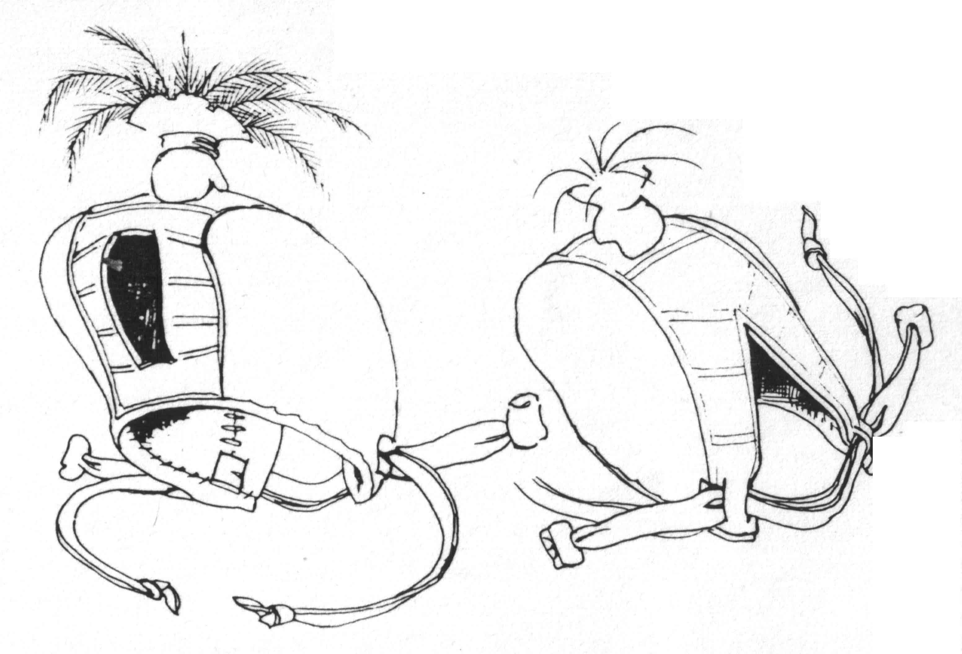
Рис.3 Клобучки.
Клобучки – это изделия из натуральной кожи, предназначенное для закрывания глаз ловчей птицы. Одевается ей на голову в неохотничье время: во время транспортировки, для успокоения птицы и во многих других случаях. Чаще всего клобучат птицу от нежелательных слетов на дичь во время групповых охот. Также ловчих птиц клобучат при их транспортировке в транспорте или при езде верхом.
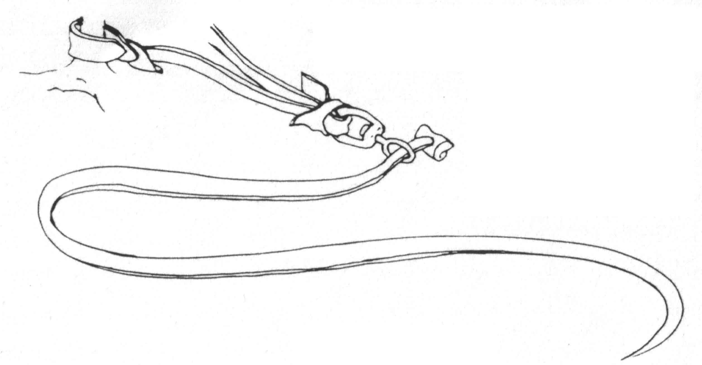
Рис.4 Должник.
Должник представляет из себя ремешок из натуральной кожи длиной примерно 1 м., одним концом привязанный к путам, другим – к перчатке. В современной СО должники изготавливают из прочного, капронового шнура. Его главное предназначение – это предотвращение отлета ловчей птицы, если при слете с руки пупы выскользнули из перчатки, то должник не даст птице улететь окончательно.
Краткий словарь старорусских сокольнических терминов:
Азартная птица – энергичная, жадная до корма и дичи ловчая птица, атакующая все, что ей по силам, старающаяся преследовать до конца.
Атакующий полет (ставка) – очень быстрый с резкими махами крыльев направленный полет ловчей птицы, идущей в атаку.
Безножить (обезножить) – это когда птица сидит на пятках или лежит, будучи не в состоянии встать на пальцы, что бывает в результате рахита у птенцов, общей слабости из-за болезней у взрослых птиц.
Бубенчик (колокольца) – небольшой шарообразный или в виде желудя, по возможности легкий и звонкий колокольчик закрытого типа, являющийся одним из атрибутов для практической охоты. Крепится с помощью ремешков к лапам ловчей птицы по одному на каждую лапу или на хвост у основания к центральным рулевым.
Вабило – макет птицы в натуральную величину. Изготавливается из кожи и высушенных крыльев. Голубиное крыло с грудной мышцей иногда также называют вабилом.
Вабление – подзыв отлетевшей ловчей птицы сокольником. Вабить с вервием – подманивать птицу, не до конца обученную, при проведении первых упражнений при полетах ее к сокольнику. При этом страховочный шнур (вервий) привязывается к путам ловчей птицы.
Вачик (вощага) – сумка сокольника. .
Вертлюг – вращающееся приспособление для крепления пут к должнику. Вертлюг не позволяет скручиваться путам при слете птицы с руки или на присаде. В европейской соколиной охоте применяются металлические вертлюги в виде двух колец, скрепленных шпилькой.
Верх – максимальная высота, достигаемая ловчей птицей для последующей атаке. В основном это относится к соколам. В охоте царя Алексея Михайловича лет сокола разделяли на великий, средний и малый верх. Наиболее ценились птицы, обладающие великим верхом, которые забирались на такую высоту, что были плохо различимы на фоне неба.
Ветвяк (ветвенник) – слеток.
Вешняк – возрастная категория молодой ловчей птицы, пойманная в период с января следующего после вылета из гнезда года до апреля, то есть пойманная весной до начала линьки.
Взыгрывание – когда хищная птица постепенно набирает высоту, поднимаясь на кругах очень высоко. И не реагирует на дичь и на призывы сокольника. В основном это бывает в жаркую погоду, когда птица стремиться попасть в более прохладные слои атмосферы или высмотреть с высоты место, где можно искупаться и безопасно отдохнуть.
Вловившаяся птица – втянувшаяся в работу ловчая птица, набравшая определенные практические навыки.
Воззриться – заметить что либо. Ястреб чаще всего зрит боковым (бинокулярным) зрением, вытянув шею и всматриваясь в заинтересовавшее его место. При этом он характерно кивает головой, как бы фокусируя взгляд в это место. Сокол, всматриваясь, начинает «клевать» головой, как рыбачий поплавок, осматриваясь фронтальным или боковым зрением. По частоте «клевания» головы можно определить момент, когда сокол слетит.
Воронятница – ловчая птица, работающая по воронам.
Ворочать – возвращать назад ловчую птицу. Это как бы заканчивающая вабление фаза. Например, возвращение взыгравшей птицы. В одном из писем царя Алексея Михайловича к Афанасию Матюшкину есть такие строки: «А Беляя сокола до нас вабить, а не ворочать», то есть только подвабливать ловчую птицу, но не принимать ее на вабило.
Выдерживание – момент в содержании ловчей птицы, когда ее не кормят перед охотой. Часто накануне охоты ловчую птицу не кормят вообще, либо дают поесть в пол зоба, чтобы она совсем не ослабла от голода. Вынашивание – процесс приручения ловчей птицы к своему хозяину и окружающей его обстановке. Процесс дрессировки ловчей птицы также можно назвать вынашиванием, так как при этом происходит адаптация ловчей птицы к собакам, лошадям, людям, окружающим ее.
Вязкость – одно из наиболее ценных качеств ловчей птицы, в особенности у ястребов, проявляющееся в способности долго и неотступно гнаться за жертвой. Либо караулить затаившуюся дичь, даже не реагируя на призывы сокольника. Вязкость сокола определяется длинной дистанции, на протяжении которой он преследует свою жертву.
Гнездарь – птенец хищной птицы, добытый из гнезда в нелетном возрасте для использования в соколиной охоте. Обычно берут трех недельных птенцов, на половину уже оперившихся. Выноска гнездаря во многом отличается от вынашивания взрослой птицы, отловленной в естественной среде обитания.
Держание – практикуемый в старину способ приручения ловчей птицы, Птиц при держании носят подолгу в пеленках, не дают спать, не предлагают еды. Ослабшая от бессилия и бессонницы птица уже вяло реагирует на раздражающие ее предметы.
Дикомыт – возрастная стадия развития ловчей птицы со второй линьки и старше. Другими словами, когда возраст ловчей птицы превышает два года.
Дубовик – масть, то есть характерная окраска ловчей птицы, как правило, ястреба. Соответствует темно-охристому цвету.
Емь – в соколиной охоте означает лапу хищной птицы.
Залов – ловля дичи пернатым хищником. Сделать залов – поймать дичь.
Зобать – есть, то есть набивать зоб кормом. Когда птица наелась досыта, то сокольники говорят – назобалась.
Клобучетить (клобучить) – приучать птицу к клобучку по средствам частого его надевания и снимания с головы птицы. Чтобы сокол давал спокойно клобучить его, не вертел при этом головой и сидел в клобучке смирно, то в старину говорили «к клобучку смирен». Интересно, что слово «выклобучиваться», то есть вести себя неадекватно, не послушно, имеет сокольнические корни.
Когтить – резко сжимать когти ловчей птицы на руке или на добыче. Ястребы и орлы часто инстинктивно когтят перчатку, услышав скрипучий звук, характерный тому, который издает сопротивляющаяся жертва.
Колодка – простейшая присада для ловчей птицы, сделанная из обрубка дерева. Например, увесистое полено.
Кутня – стационарная ловушка для ловли ястребов. Имеет вид птичьей клетки с двумя или более дверцами, открывающимися только вовнутрь. В нее в качестве манных помещаются мелкие воробьиные птицы для отлова ястребов-перепелятников, а голубей - для отлова тетеревятников.
Лихая птица (лихач) – птица, обладающая максимальной резвостью. Птиц уловистых, вязких и имеющих высокую стартовую скорость, называют лихими.
Масть – цвет оперения, по которому делятся ловчие ястребы: А) «Белые» - чисто белая грудь с еле заметной рябью или пестринами. Спина белая с большими «зеркалами», то есть пятнами белого цвета. Б) «Березовики» - беловато - серые кроющие перья верхней части головы и шеи при темноватом фоне спины с сизым отливом. Грудь и весь низ тела грязно – белый или чисто белый. В) «Ореховые» - преобладает в окраске оперения цвет орехового дерева. Г) «Ольшаные» - цвета сухого, ольхового дерева. Д) «дубяные» - верхняя сторона оперения цвета мореного дуба, а грудь – грязновато – рыжая с темными пестринами. Самые темные ястреба этой масти назывались черными.
Мера – расстояние, на котором ловчая птица способна догнать дичь. Если дичь побежала или взлетела слишком далеко от сокольника, а он ее все же пустил, то говорят, что этот напуск был не в меру.
Метать вабило – в старину это означало подбрасывать вабило вверх над собой, чтобы приманить таким образом птицу. Это делается, когда на вращающееся вабило птица не реагирует. В таком случае вабило подбрасывают высоко вверх и оно падает на землю. Это провоцирует сокола спуститься на него.
Молодик – возрастная категория ловчих птиц. Это молодая ловчая птица – первогодок, пойманная в период с сентября по апрель.
Мыть – линька ловчей птицы. В старину мытью также называли сбор дани или помыти.
На хвосте идти – выражение, относящееся только к кречету и дербнику, когда птица не на кругах, а почти вертикально поднимается в высоту. Такой прием в охотничьем поведении ловчих птиц дает возможность быстро достигнуть преимущества в высоте перед пернатой дичью.
Наиграть глаз (наигранность) – здесь речь идет о ястребах, имеющих особенность: цвет радужины глаз птенцов – темный, потом становится серым, перед вылетом из гнезда глаз бледно – желтый. Затем желтый цвет радужины глаза становится более насыщенно желтым, затем оранжевым, к 10 годам он становится вовсе красным.
Напуск – пустить ловчую птицу на дичь. Соколу снимают клобучок, дав ему немного осмотреться, спускают плавно его с руки. Ястреба кидают в сторону поднявшейся дичи для придачи ему начального ускорения. Хотя бывает так, что ястреб, завидев объект атаки раньше сокольника, слетает с перчатки самостоятельно.
Нателивание – возвращение худой птице рабочего веса, путем ее интенсивного кормления.
Нашесть – происходит от «насест» и «шест». Это присада в виде прямой жерди, на котором сидит птица при ежедневном содержании. Наиболее популярна среди сокольников так называемая высокая нашесть. Она изготавливается в виде ширмы высотой 1.5 м. с натянутой плотной тканью под жердью, где сидит птица. Это делается для того, чтобы птица, постоянно слетая с жерди, не попортила себе оперение и не запуталась.
Носка (таскание) – недостаток ловчей птицы, когда она при приближении сокольника пытается унести от него пойманную птицу. Это происходит по причине плохой выноски ловчей птицы, когда она боится сокольника и постоянно пытается унести от него пойманную дичь.
Оборот, работать с оборотом – когда напущенная ловчая птица, чувствуя превосходство отдаляющейся дичи и не догнав ее, разворачивается и летит в сторону сокольника. Ястреб, полетев не вязко за птицей, иногда разворачивается и летит к сокольнику в ожидании получения от него корма.
Отбыть – когда ловчая птица улетает от сокольника с места напуска и теряется.
Перемытившая птица – то есть перелинявшая.
Пересед – это птица, перезимовавшая и перелинявшая у сокольника, то есть в возрасте примерно полутора лет.
Переслежины – нарушение процесса перобразования, при котором происходит задержка роста пера, в результате чего основания трубок (основание пера) ссыхается и не дает расправиться бороздкам. Внешне это проявляется в виде светлой, просвечивающей строчки на пере. Бывают переслежины от нерегулярного кормления, от стресса и по другим причинам.
Пестрины – продольные, различной формы рисунки на горле и груди птицы.
Погадка – продолговатый комочек, состоящий из плохо переваренных остатков пищи (крупных перьев, мелких косточек), которую ловчие птицы скидывают в течение 10-15 часов после кормления. Обычно на охоту с ловчей птицей идут после того, как она скидывает погадку.
Подперивание – восстановление сломанных рулевых и хвостовых перьев. Существует специальная методика протезирования сломанных перьев.
Подсадные – животные, пойманные заранее и используемые для обучения ловчих птиц, называемого притравкой.
Помчища – применительно к СО места, где добывались ловчие птицы. Помыкать – в старину значило добывать ловчих птиц.
Разлетанная ловчая птица – хорошо натренированная ловчая птица, регулярно принимающая участие в СО.
Розмыт – ловчая птица, пойманная после ее первой линьки.
Расклобучить – снять клобучок с головы ловчей птицы.
Садка – травля подсадных животных, Этот способ применяется для тренировки ловчих птиц и при показательных выступлениях.
Cбиться со следей – резвые птицы очень часто слетают с перчатки и повисают вниз головой. В таких случаях не допустимо резко дергать птицу за путы, пытаясь вернуть ее на перчатку. Птица при этом может вывихнуть и потянуть связки и суставы ног.
Седбища - ареал гнездования ловчих птиц.
Следование – способ охоты, когда ястреб перемещается по деревьям в условиях одного лесного участка или от перелеска к перелеску, если они расположены не далеко друг от друга, стремясь следовать за сокольником и его собакой, внимательно следя за его (их) действиями и перемещением. В случае, если выбегает или вылетает дичь, поднятая собакой, ястреб, имея преимущества в высоте, атакует дичь.
Слеток – подросший птенец ловчей птицы, покинувший гнездо.
Совка – выпуклые наглазники, которая собственно закрывает глаза ловчей птицы. Стягивающие клобучок ремешки, назывались задержками.
Сокольник – охотник, практикующий охоту с ловчими птицами. В старину существовало деление на кречатников, сокольников и ястребников. На должность кречатников и сокольников, как правило, старались не брать выходцев из простых сословий. Указом от 1773 года было даже определено, что только дворяне могут принимать участие и служить в императорской птичьей охоте на должностях кречетников и сокольников. Они наделялись большими, по сравнению с ястребниками, поместьями и они получали гораздо большее жалование.
Сокольничий – высший начальствующий чин в царской охоте, заведующий птичьей потехой, учрежденный наряду со званием ловчего в 1550 году Иваном Грозным. К этому же времени относится и учреждение сокольнического приказа.
Ставить вверх – прием в охоте с соколами, когда их обучают не преследовать птиц в угон, а подниматься в высоту, для того, чтобы они могли атаковать дичь с высоты с большей скоростью.
Ставка – в обычном, современном понимании - это удар, связанный с падением сокола на добычу, кульминационный момент охоты с ним. Сокол поднимается высоко вверх, откуда, сложив крылья, он камнем падает на добычу.
Стамо держаться – это когда птица сидит ровно вертикально с плотно прижатыми крыльями. Это присущая здоровой птице манера держать себя.
Стать в лету – то же, что и ожидание – достижение соколом большой высоты, где он летает кругами и высматривает дичь.
Соколиный стул – присада, обычно низкая, используемая для размещения ловчей птицы.
Султан – декоративный пучок из перьев на теменной части клобучка.
Схватни (хваты) - лапы хищной птицы. Синоним еми.
Тайник – снасть для ловли птиц в виде прямоугольной сети.
Таскать (Потаски) – ношение пойманной дичи ловчей птицей при приближении сокольника.
Травля в угон - это когда дичь вылетает или выбегает с места (из укрытия) и уже находится в движении, когда ловчая птица идет в атаку. Например, охота из-под легавой собаки. Дичь набирает скорость и удаляется от места напуска, когда ястреб начинает преследование.
Тулумбас – небольшой барабан, применяемый в армии и на СО. С помощью тулумбасов вспугивали дичь во время СО.
Усиживание – нежелание по разным причинам ловчей птицы идти в атаку на дичь. Заметив дичь, ловчая птица сидит на руке, не собираясь слетать. Иногда, чувствуя превосходство дичи, птица только провожает ее взглядом, оценивая бесполезность преследования.
Усы – черные полосы под глазами у соколов. Особенно ярко усы выражены у сапсана.
Хождение на руку – полет ловчей птицы на перчатку сокольника.
Челиг – это самец ловчей птицы. Например, челиг кречета значит самец кречета. Самки именуются название вида ловчей птицы, о которой идет речь. Например, когда сокольник говорит: ястреб – это значит, что речь идет о самке ястреба.
Черни – темные полосы на хвосте и крыльях птицы. Обычно по количеству черней на хвосте ястребов сокольники судили о ловчих качествах этой птицы.
Список использованной литературы.
Дементьев Г.П. Охота с ловчими птицами. М.: КОИЗ, 1935. – 95с.
Дементьев Г.П. Сокола-кречеты. М.: МОИП, 1951б. – 187с.
Еналеев И.Р. Современная соколиная охота в России. Казань,2016 – 128с.
Кутепов Н.И. Великокняжеская и царская охота на Руси с X по XVI век. Исторический очерк. Том1. Санкт–Петербург, 1896 – 212с.
Орлов В.К. За белым кречетом. М.: «Знание», 1991. – 190с.
Федоров В.М, Малов О.Л. Соколиная охота. М.: "Вече", 2005 - 376с.
Флинт В.Е., Сорокин А.Г. Сокол на перчатке. М.: «Эгмонт Россия ЛТД», 1999. – 328с.

Составил доктор биологических наук
Президент НКО «Русский сокол»
Еналеев Ильдар Рустямович_____________________________________
e-mail: krechet.65@mail.ru
Сот.номер: +7 9046798121

Казань 14.02.2021 г.

